Productivity

Productivity = 557 lines of code / 45 hrs = 13 – исходя из данного расчёта эффективность разработки проекта составляет 13 строчек кода/человеко-час

Faults screening

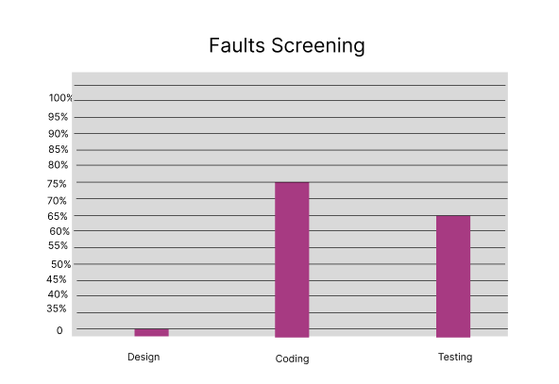

Product fault density

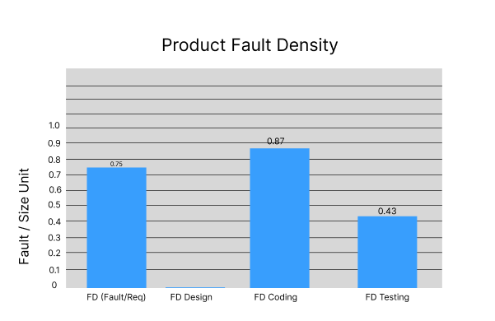

На этапе формирования требований было обнаружено 3 ошибки всего требований – 4

Требований дизайна нет, поэтому значение 0

На этапе кодинга число допущенных ошибок - 480 Неплоладка \ единица размера

Общее кол-во строк – 557 Неплоладка \ единица размера

Кол-во ошибок на этапе тестирования – 10 Неплоладка \ единица размера

Всего тестов – 23 Неплоладка \ единица размера